

**ΔΙΕΘΝΕΣ ΠΑΝΕΠΙΣΤΗΜΙΟ ΤΗΣ ΕΛΛΑΔΟΣ**

**ΣΧΟΛΗ ΜΗΧΑΝΙΚΩΝ**

**ΤΜΗΜΑ ΜΗΧΑΝΙΚΩΝ ΠΛΗΡΟΦΟΡΙΚΗΣ, ΥΠΟΛΟΓΙΣΤΩΝ ΚΑΙ ΤΗΛΕΠΙΚΟΙΝΩΝΙΩΝ**

**ΓΕΝΝΗΤΡΙΑ ΕΠΙΤΡΑΠΕΖΙΩΝ ΠΑΙΧΝΙΔΙΩΝ**

**ΤΕΛΙΚΗ ΑΝΑΦΟΡΑ**

**Όγδοη Εβδομάδα**

**Ομαδική Εργασία:**

Αναστασιάδης Αλκίνοος (20003)

Ζήνα Ελένη (20046)

Λαγιόκαπας Δημήτριος (20079)

Μακρή Στυλιανή (20060)

Επιβλέποντες:

Κουρέας Αργύριος

Λάντζος Θεόδωρος

**ΣΕΡΡΕΣ****, 29 ΜΑΙΟΥ έως 2 ΙΟΥΝΙΟΥ 2023**

Περιεχόμενα

Περίληψη 3

Εισαγωγή 3

1. Μεθοδολογία 4

2. Υλοποίηση 6

3. Χρονοδιάγραμμα 9

4.Αποτελέσματα-Επίλογος 9

# Περίληψη

Η Γεννήτρια Επιτραπέζιων Παιχνιδιών είναι μια εφαρμογή που σχεδιάστηκε για να αυτοματοποιήσει ως έναν βαθμό την δημιουργία ηλεκτρονικών επιτραπέζιων παιχνιδιών. Η εργασία στοχεύει στο να παρέχει στους χρήστες έναν τρόπο να φτιάξουν οι ίδιοι ένα δικό τους παιχνίδι με δικές τους παραμέτρους, εφόσον γνωρίζουν να χειρίζονται αρχεία τύπου JSON, καθώς επίσης να παρέχει ήδη δυο έτοιμα πρότυπα-παιχνίδια για να παίξει ο χρήστης. Το παρών πρότζεκτ έχει περάσει από πολλά στάδια αλλαγών και στην τελική του μορφή είναι επεκτάσιμο, με την βοήθεια των services και συγκεκριμένων design patterns, και εύκολο στη διαχείριση στην περίπτωση που θέλει ο χρήστης να μεταβάλλει τις παραμέτρους του παιχνιδιού.

# Εισαγωγή

Η εφαρμογή διαβάζει μια περιγραφή του παιχνιδιού σε μορφή JSON και στη συνέχεια δημιουργεί το παιχνίδι. Η εκτέλεση του παιχνιδιού γίνεται με μορφή κειμένου, δεν υπάρχουν γραφικά. Η διαδικασία που ακολουθήθηκε από την ομάδα ήταν η εξής:

1η εβδομάδα: Υλοποιήθηκε ο βασικός «σκελετός» της εφαρμογής και ένα απλό παιχνίδι όπου όποιος παίκτης φτάσει πρώτος στο τέλος του ταμπλό κερδίζει.   
2η εβδομάδα: Εμπλουτισμός του κώδικα και επέκταση της αρχιτεκτονικής του προγράμματος έτσι ώστε τα στοιχεία του παιχνιδιού να προέρχονται από αρχεία JSON.

3η εβδομάδα: Σχεδίαση του ταμπλό του endless τύπου παιχνιδιού και υλοποίηση ενός απλού service που στόχευε στην κατανόηση της λειτουργίας των services, καθώς κρίθηκε απαραίτητο να τα ενσωματώσουμε στην αρχιτεκτονική του προγράμματος.

4η εβδομάδα: Υλοποίηση ξεχωριστών κλάσεων για τη κάθε παράμετρο των παιχνιδιών όπως limited και endless ταμπλό, tiles για limited και endless τύπου παιχνιδιού κλπ. (Αυτή η λογική δεν συνεχίστηκε και άλλαξε τις επόμενες εβδομάδες γιατί ήταν το πρόγραμμα πολύ περίπλοκο.)

5η εβδομάδα: Αφαιρέθηκαν οι περιττές κλάσεις που προαναφέρθηκαν, ολοκληρώθηκε ο σχεδιασμός όλων των interfaces και αναπτύχθηκε Factory Pattern για τα tiles και τις κάρτες.

6η – 7η εβδομάδα: Βελτιώσεις στον κώδικα και προσθήκη δυνατότητας να μπορούν οι χρήστες να εισάγουν δικό τους αρχείο JSON και να παίζουν το παιχνίδι που δημιουργήθηκε.

# Μεθοδολογία

Δομή προγράμματος και σχεδιασμός:

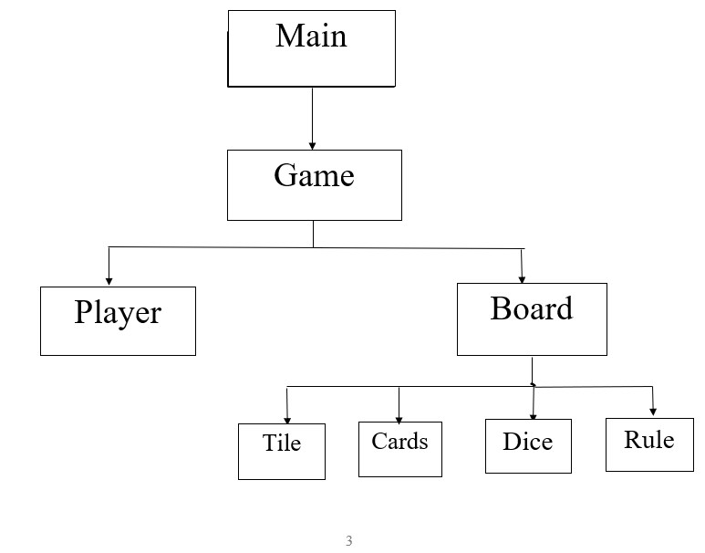

Validate

Ανάλυση των βασικών κλάσεων του προγράμματος:

Η κλάση Main είναι το σημείο εισόδου της εφαρμογής. Ζητά από τον χρήστη να διαλέξει τύπο παιχνιδιού. Έπειτα αναθέτει την επιλογή του χρήστη στις κατάλληλες μεθόδους για εκτέλεση. Αυτή η κλάση δρα ως τον κύριο διοργανωτή για την αρχική δημιουργία του παιχνιδιού.

Η κλάση Game περιλαμβάνει τη λογική της δημιουργίας και της εκτέλεσης των διάφορων τύπων παιχνιδιών, δηλαδή τις συναρτήσεις για το limited και endless παιχνιδιών που περιέχουν κάρτες και tiles με ειδικές ιδιότητες.

Η νέα κλάση Validate είναι κατά κάποιον τρόπο βοηθητική για τις Main και Game, η οποία απλώς έχει μια συνάρτηση για να ελέγχει αν η επιλογή του χρήστη είναι ακέραια τιμή.

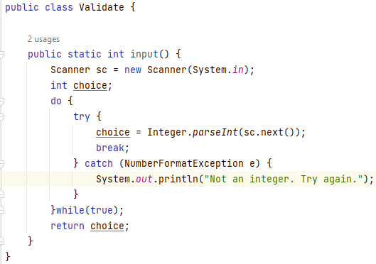

Η κλάση TilesFactory είναι υπεύθυνη για την δυναμική δημιουργία των διαφορετικών τύπων tiles που είναι βασισμένα στις προδιαγραφές του JSON. Χρησιμοποιεί το TileOperations package, το οποίο καθορίζει τα διάφορα είδη των tiles, όπως απλά tiles, card tiles, points tiles κλπ. Με την χρήση του Factory Pattern μπορούμε εύκολα να προσθέσουμε καινούριο τύπο tiles, χωρίς να επηρεάζεται ο υπόλοιπος κώδικας. Είναι ένα από τα χαρακτηριστικά που κάνει την εφαρμογή επεκτάσιμη.

Μία άλλη εφαρμογή του Factory Pattern είναι στη BoardOperations:

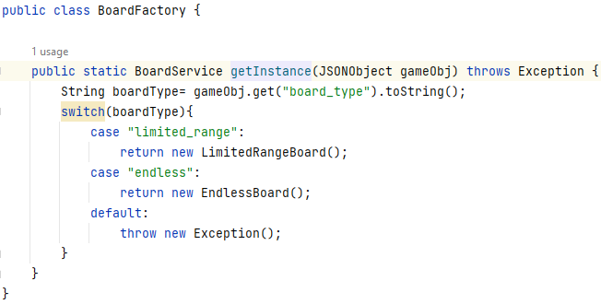

Υπόδειγμα του Factory Pattern για την δική μας την περίπτωση:

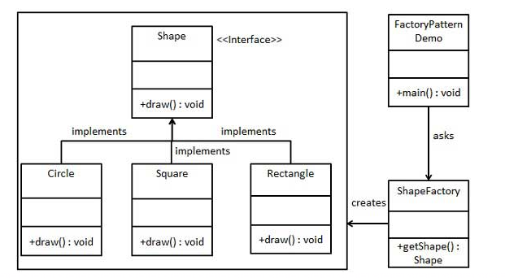

Endless

Limited Range

Board Factory

Board

Board Service

# Υλοποίηση

Παρουσίαση εκτέλεσης προγράμματος:

Βλέπουμε το εξής μόλις το πρόγραμμα τρέξει:

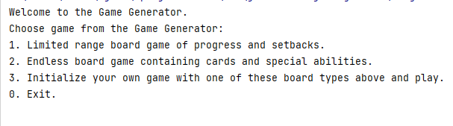

Εδώ ο χρήστης θα διαλέξει τι τύπο παιχνιδιού θέλει να παίξει. Το Limited Range παιχνίδι, το Endless ή το δικό του παιχνίδι που θα φορτωθεί από το αρχείο JSON που θα παρέχει ο χρήστης. Έστω ότι ο χρήστης επιλέγει τον Limited τύπο παιχνιδιού:

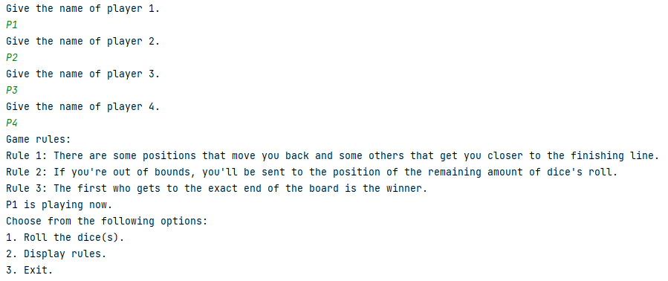

Η γεννήτρια ζητάει τα ονόματα για κάθε παίκτη και εμφανίζει τους κανόνες του παιχνιδιού. Έπειτα ξεκινάει το παιχνίδι και παίζει ο κάθε παίκτης με τη σειρά.

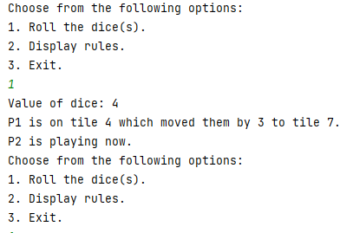

Στο τέλος κάθε γύρου παρουσιάζεται ο πίνακας του σκορ, το πού βρίσκεται ο κάθε παίκτης:

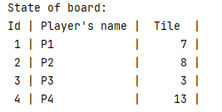

Όταν κάποιος παίκτης φτάσει πρώτος στο τέλος του ταμπλό, το παιχνίδι σταματάει και εμφανίζεται το μήνυμα:



Παρακάτω βλέπουμε την ίδια υλοποίηση αλλα στο endless παιχνίδι:

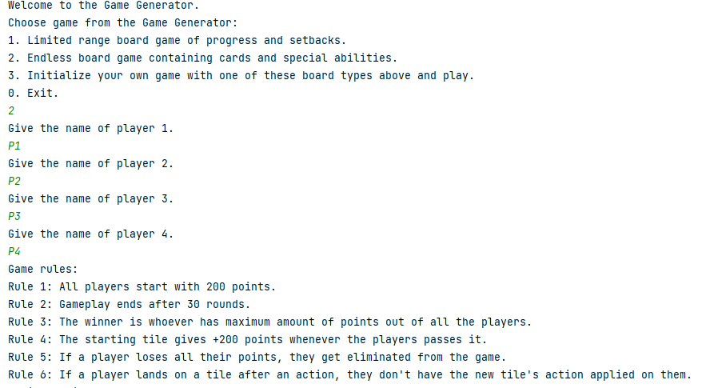

Στον Endless τύπο παιχνιδιού, τα tiles έχουν συγκεκριμένες ιδιότητες, όπως στη προκειμένη περίπτωση, ο παίκτης τραβάει κάρτα:

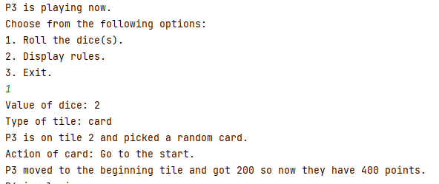

Ένα άλλο παράδειγμα με ένα ‘’πράσινο’’ tile:

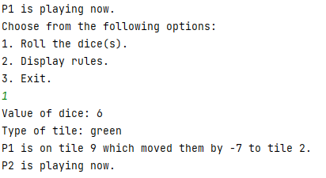

Μόλις τελειώσει ένας γύρος, οι παίκτες βλέπουν σε τι θέση βρίσκονται και πόσους πόντους έχει ο καθένας:

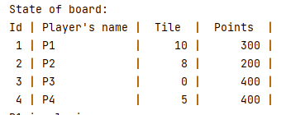

Όταν ολοκληρωθούν οι 30 γύροι, εμφανίζεται η κατάταξη των παικτών και το πρόγραμμα τερματίζεται:

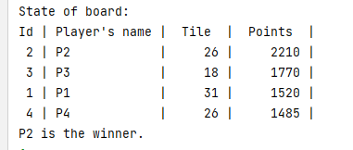

# Χρονοδιάγραμμα

29/5-1/6:

Ομάδα: Προετοιμασία για τη παρουσίαση και σύνταξη της αναφοράς.

# 4.Αποτελέσματα-Επίλογος

Τα αποτελέσματα της εργασίας είναι τα εξής:

* Ανάπτυξη μιας Γεννήτριας Επιτραπέζιων Παιχνιδιών που επιτρέπει στους χρήστες να επιλέξουν ανάμεσα σε διάφορα είδη επιτραπέζιων παιχνιδιών και να τα παίξουν.
* Εφαρμογή ενός limited τύπου παιχνιδιού και ενός endless παιχνιδιού, το κάθε ένα με τα αντίστοιχα χαρακτηριστικά του.
* Δημιουργία μιας επεκτάσιμης σχεδίασης με τη βοήθεια των αρχών του Αντικειμενοστραφή Προγραμματισμού, των Services και των Design Patterns.
* Ενσωμάτωση των αρχείων JSON για τον ορισμό των ρυθμίσεων του παιχνιδιού, των tiles, των καρτών, τον αριθμό των παικτών, το μέγεθος του ταμπλό, τον τύπο του παιχνιδιού και των κανόνων.

Συμπερασματικά, με την εργασία πάνω στην Γεννήτρια Επιτραπέζιων Παιχνιδιών, η ομάδα έχει αναπτύξει επιτυχώς ένα πλαίσιο για τη δημιουργία και την εκτέλεση επιτραπέζιων παιχνιδιών. Η εργασία παρουσιάζει την ικανότητα του προγράμματος να παράγει παιχνίδια με διάφορες παραμέτρους, και την ευκολία εξατομίκευσης σε σχεδόν όλες τις πτυχές των παιχνιδιών. Ενώ υπήρχαν αλλαγές στο σκεπτικό και στη λογική του προγράμματος κατά τη διάρκεια των οχτώ εβδομάδων της εργασίας, η ομάδα κατάφερε να συνεργαστεί αποδοτικά για να εξελίξει το πρόγραμμα και να ολοκληρώσει την εργασία, καθώς και τα μέλη να συλλέξουν με έμπρακτο τρόπο χρήσιμες γνώσεις και εμπειρία.